Памятка: “Наказывая, подумай: зачем?”
Семь правил для всех:
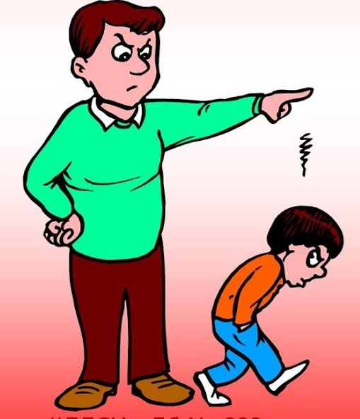
1. Наказание не должно вредить здоровью – ни физическому, ни
психическому. Более того, наказание должно быть полезным, не так
ли? Однако наказывающий забывает подумать…
2. Если есть сомнение, наказывать или не наказывать, - не наказывайте.
Никаких наказаний в целях «профилактики», «на всякий случай»!
3. За один раз – одно. Даже если поступков совершено сразу необозримое
множество, наказание может быть суровым, но только одно, за всё
сразу. Наказание – не за счёт любви. Что бы ни случилось, не лишайте
ребёнка заслуженной похвалы и награды.
4. Срок давности. Лучше не наказывать, чем наказывать запоздало. Даже
в суровых взрослых законах принимается во внимание срок давности
правонарушения.
5. Наказан – прощён. Инцидент исчерпан. Страница перевёрнута, как ни в
чём ни бывало. О старых грехах ни слова.
6. Наказание без унижения. Что бы ни было, какая бы ни была вина,
наказание не должно восприниматься ребёнком как торжество вашей
силы над его слабостью, как унижение. Если ребёнок считает, что вы
несправедливы, наказание подействует в обратную сторону!
7. Ребёнок не должен бояться наказания. Не наказания он должен
страшиться, не гнева вашего, а вашего огорчения.

